**一、選擇：(1～40，每題 2 分，41～46，每題 1 分共 86 分)**

1. （ ）阿君為了研究某時期的歷史，在網路上搜尋資訊。他打入兩個關鍵字：「日治時期」和「莫那魯道」。請問：他最有可能搜尋到哪個網頁？　(A)慘烈的霧社事件　(B)臺灣基礎建設的奠定　(C)牡丹社事件的始末　(D)臺灣民主國的興衰。
2. （ ）高雄港的13號碼頭曾經是載送後援物資與服役官兵前往金門的駐點，在民國94年退役後被取名光榮碼頭。請問：從高雄港出發的船隻若駛往金門，應朝向哪一個方位航行？　(A)東北方　(B)東南方　(C)西北方　(D)西南方。
3. （ ）「不再堅持中華民國是代表中國的唯一合法政府，強調兩岸是處於分裂分治的對等政治實體。」上述這種理念是我國面對下列哪一個國家對我們進行外交封鎖時的策略？　(A)美國　(B)中華人民共和國　(C)日本　(D)菲律賓。
4. （ ）阿翰上台報告的內容是：「這件大事發生後……中共主張和平統一與一國兩制，我國政府則強調三不政策，即不接觸、不談判、不妥協，以及三民主義統一中國來回應。」請問：阿翰報告提到的「這件大事」是哪一個事件？　(A)辜汪會談　(B)韓戰爆發　(C)中華人民共和國與美國建交　(D)雷震事件。
5. （ ）總督府為了使鐵路交通成為臺灣經濟發展的主要動脈，自西元1899年開始，展開縱貫鐵路的延長工程，並陸續增築支線和東部線。請問：下列哪條路線並非日治時期修築的？　(A)臺北至宜蘭　(B)屏東至臺東　(C)花蓮至臺東　(D)阿里山鐵路。
6. （ ）根據資料顯示，總督府在西元1943年開徵「臺灣大東亞戰爭特別稅」，以西元1936年到1944年而言，臺灣人民每人每年的賦稅負擔，增加了十倍之多，這是因為下列何者所造成的影響？　(A)將臺灣視為前進南洋的補給基地　(B)落實警察政治所需要的基本經費　(C)南北縱貫鐵路籌募鉅額建設經費　(D)興建水利設施和發展新式製糖廠。
7. （ ）附圖為臺灣的地理分區圖，如果太平洋板塊接觸帶發生海嘯，附圖中哪一區域的沿海居民受到的威脅相對最小？

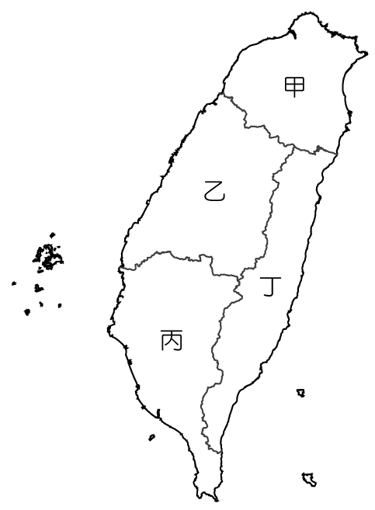

(Ａ)甲　(Ｂ)乙　(Ｃ)丙　(Ｄ)丁。

1. （ ）日治時期為有效提高稻作生產，總督府在水利建設投入眾多心力，下列何者是當時所建設？　(A)八堡圳　(B)瑠公圳　(C)曹公圳　(D)嘉南大圳。
2. （ ）第二次世界大戰結束，中華民國政府接收臺灣，然而，由於行政長官公署在政治、經濟等方面的政策失當，導致哪一事情的發生？　(A)霧社事件　(B)西來庵事件　(C)二二八事件　(D)國共內戰。
3. （ ）某地方政府在施政報告時指出：「今年本縣主要推動單車慢活自由行，讓外地觀光客來到臺灣後山時能放慢腳步，用心體會周遭純淨的自然美景。」請問：上述最可能為臺灣哪一個區域的施政報告？　(A)金馬地區　(B)中部區域　(C)南部區域　(D)東部區域。
4. （ ）臺灣的東部區域相較於其他區域，具有下列哪一項優勢？　(A)每人平均土地面積廣大　(B)教育水準高　(C)交通便利　(D)產業活動以二、三級為主。
5. （ ）早期臺灣受限於地形及河川的險阻，南北交通以海運為主，直至基隆到高雄的西部縱貫鐵路完成，交通才更為便利。請問：這段鐵路在何時全線通車？　(A)清帝國統治初期　(B)清帝國統治後期　(C)日本殖民統治時期　(D)中華民國時期。
6. （ ）民國82年，我國海基會董事長辜振甫與中國大陸海協會會長汪道涵舉行會談，當時各家媒體大幅報導。請問：此舉有何正面意義？　(A)國共雙方都放棄武力對抗　(B)中共願意承認兩岸主權平等　(C)兩岸開始進行大三通　(D)促進兩岸貿易與文化交流。
7. （ ）甲午戰爭的爆發，乃因哪個地區內部發生動亂，促使日本趁機出兵，導致中日兩國開戰？　(A)朝鮮　(B)琉球　(C)越南　(D)臺灣。
8. （ ）總督府在日治時期成立銀行，加速臺灣資金與商品的交易與流通。請問：該家銀行名稱為何？　(A)中央銀行　(B)東京銀行　(C)臺灣銀行　(D)首都銀行。
9. （ ）阿忠在臺東參觀布農族文物館時，看到一張攝於西元1942年的照片，底下解說這是當時部落族人赴南洋打仗前與家人的合影。請問：下列關於這張照片的歷史背景敘述，何者正確？　(A)徵召原住民去南洋打仗的是中華民國政府　(B)部分原住民自願接受徵調組成高砂義勇隊　(C)這場戰爭是因朝鮮問題而引發的甲午戰爭　(D)原住民因不願被徵召打仗而發生霧社事件。
10. （ ）電影《賽德克．巴萊》在臺灣引起熱烈的討論，其劇情主要是敘述日治時期原住民抗日的始末。請問：這部電影主要是以哪個抗日事件為背景？　(A) 霧社事件　(B)朱一貴事件　(C)牡丹社事件　(D)西來庵事件。
11. （ ）某位臺灣人為了向日本政府請願而提出了某本請願理由書，請願書中提到一個論點如下：「歐美諸國發達的立憲政治，是以自覺的民眾輿論為基礎……均係包括賦予參政權於國民，參政權不應為母國國民所專有，即使是殖民地人民亦可參與。」請問。這位臺灣人最有可能希望殖民政府實施下列何種措施？ (A)增加臺人能夠就讀的學校 (B)設置臺灣議會 (C)讓臺灣人自行決定國籍歸屬 (D)開放臺人成立報社。
12. （ ）甲午戰爭後，中國戰敗，將臺灣割讓給日本，臺灣自此成為日本的殖民地。關於日本得到臺灣後的統治手法，下列何者正確？　(A)為避免激起臺人反抗心理，總督府完全採取放任政策　(B)透過軍隊進駐各個鄉鎮，對臺灣社會進行嚴密控制，引發人民不滿　(C)對臺灣風土民情調查詳細，並未引發叛變　(D)總督府透過高壓與懷柔並重的手段，穩定臺灣秩序。
13. （ ）某本以日治時期臺灣為背景的小說中，主角在外出時看到牆壁上有一張海報如附圖，海報的內容是高雄州醫師會為了澈底撲滅肺結核和性病，提倡「預防疾病、早期治療」的觀念。從這張海報可以知道當時總督府在推廣什麼觀念？ (A)禁止吸食鴉片 (B)現代衛生 (C)禁止纏足 (D)守法守時。

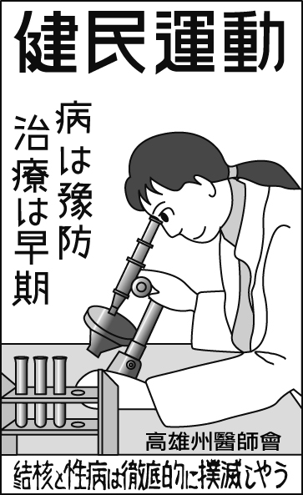

1. （ ）臺南市玉井區有噍吧哖紀念公園，也有余清芳紀念碑聳立在虎頭山上。請問：紀念余清芳的原因為何？　(A)他是反清復明的志士　(B)他是首先領導抗荷的人物　(C)他曾帶領賽德克族原住民抗日　(D)他是西來庵事件的抗日分子。
2. （ ）阿梅到臺灣北部旅遊，在某處看到一個歷史性的紀念碑，碑上寫著：「近衛師團，潛師此處登陸，守軍寡不敵眾，小戰即退，〇軍於澳底登陸，〇軍趁我部署未定，兼程疾馳，陷臺北府城。時義軍蜂起，殊死抵抗……」請問：阿梅看見的紀念碑應是因應哪一史事所建？　(A)西班牙人占領臺灣北部　(B)開港通商後英國在臺設立洋行　(C)清法戰爭波及北臺灣 (D)日本於《馬關條約》後接收臺灣。
3. （ ）下列是臺灣民主政治發展史上的重大事件：(甲)美麗島事件；(乙)首次政黨輪替；(丙)開放黨禁；(丁)青年學生發起三月學運。以上哪一事件發生的時間最晚？　(Ａ)甲　(Ｂ)乙　(Ｃ)丙　(Ｄ)丁。
4. （ ）臺灣的大都會區目前主要分布在哪一些區域？　(甲)北部區域 (乙)中部區域 (丙)東部區域 (丁)南部區域 (戊)金馬地區　(A)甲乙丙　(B)甲乙丁　(C)乙丙丁　(D)乙丁戊。
5. （ ）「新南向政策」是政府目前相當重要的政策推動。下列關於該政策的敘述何者是錯誤的？　(A)新南向政策的範圍只有東南亞地區　(B)政府推動與當地經貿合作及人才交流　(C)屬於政府的外交政策　(D)我國與這些新南向國家未必具有邦交關係。
6. （ ）民國86年，在某一紀念碑落成典禮時，主席致詞說道：「希望臺灣五十年前的悲劇永不再發生，也希望日後我們永遠沒有省籍問題……。」請問：此紀念碑是為了紀念哪一事件？　(A)雷震事件　(B)二二八事件　(C)霧社事件　(D)牡丹社事件。
7. （ ）在第二次世界大戰後，臺灣絕大部分的人民很期待「祖國」的到來，但後續發展並不如臺灣人民的期望，甚至影響至今，仍左右著臺灣社會的發展。請問：關於戰後臺灣的政治變遷，下列敘述何者正確？　(A)二二八事件爆發後，政府接受士紳改革建議，事件和平落幕　(B)因應國共內戰，政府製定《動員戡亂時期臨時條款》，全國進入備戰狀態，但是自由權沒有受到影響　(C)民主政治雖受限制，但仍有部分知識分子發起反抗，故發生雷震事件、野百合運動　(D)在解嚴後，政府至今對白色恐怖仍完全未有賠償措施，引發多起遊行抗議事件。
8. （ ）兩岸關係中，會有許多談判與交流的接觸機會，其中以民間社團身分代表我國與對岸接觸的團體是下列何者？　(A)海基會　(B)海協會　(C)陸委會　(D)國臺辦。
9. （ ）臺灣稻米產量大增，除了可供島內人民使用外，同時亦可外銷。請問：日治時期臺灣稻米大都輸往下列何處？　(A)南洋地區　(B)中國　(C)美國　(D)日本。
10. （ ）附圖為日治時期臺灣重要的基礎建設圖。老師在課堂上講述某一基礎建設時提到：「它成立於西元1934年，其功用有防洪、排水，更重要的是能夠發電。它所產生的電力，更是日治時期經濟擴張的主要動力。」請問：老師講述的建設位於下列何地？　(A)甲　(B)乙　(C)丙　(D)丁。

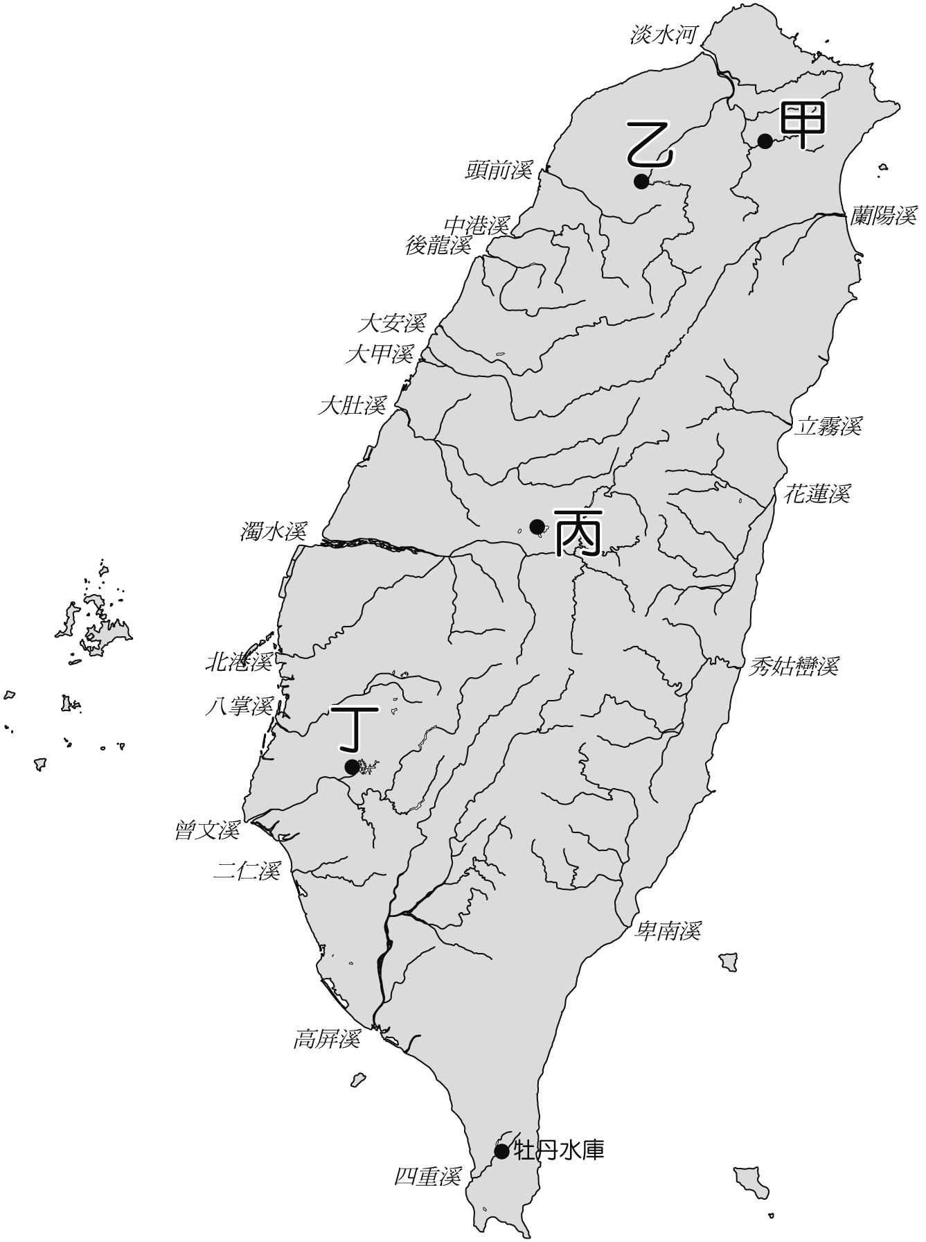

1. （ ）如果政府決定在臺灣東部設立一所全國性的超大型醫院，最主要的原因應為何？　(A)東部的患病率較高　(B)東部的醫療消費能力較高　(C)臺灣地區人口有向東部集中的趨勢　(D)減少區域間醫療資源的差距。
2. （ ）高速鐵路為臺灣交通運輸建設中的一大重要突破，民國105年南港站通車後，目前共計12個車站營運。請問：臺灣哪一區域內尚未設有高鐵車站？　(A)南部區域　(B)北部區域　(C)中部區域　(D)東部區域。
3. （ ）日治時期所建的台灣總督府位於圖中的何處？　(A)甲　(B)乙　(C)丙　(D)丁。

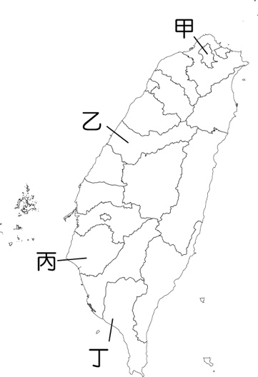

1. （ ）民國76年臺灣地區解嚴，下列哪項史事是發生在解嚴之後？　(A)黨外人士成立民主進步黨　(B)中央民意代表全面改選　(C)縣市議員開放直接民選　(D)雷震等人提倡民主與政黨政治。
2. （ ）國民政府在這段時間內，國家首都不斷的遷徙，由南京、廣州、重慶、成都，最後遷到臺北。請問：遷到臺北的時間點是在西元幾年？　(A)西元1937年　(B)西元1941年　(C)西元1945年　(D)西元1949年。
3. （ ）關於日治時期臺灣的「公學校」，下列敘述何者錯誤？　(A)主要是提供臺灣子弟就讀　(B)是一種貫徹殖民政策的工具　(C)課程以教授日語為主　(D)其教材、師資以及設備與小學校相同。
4. （ ）在臺灣歷史上的某一時期，民間出現了「臺北天然足會」的組織，宗旨是提倡放足運動。上述某一時期是指下列何者？　(A)荷蘭在臺時期　(B)清帝國時期　(C)日治時期　(D)中華民國時期。
5. （ ）阿文是日治時期的知識分子，他處在臺灣雙語的社會中，當時他最精通應該是哪兩種語言？　(A)日語、臺語　(B)中文、臺語　(C)日語、中文　(D)英語、日語。
6. （ ）日本殖民臺灣的統治策略主要分為三個階段，其中從西元1937年中日戰爭爆發後，至西元1945年第二次世界大戰結束，這一時期日本對臺灣的主要治理政策為何？ (A)無方針主義 (B)內地延長主義 (C)皇民化運動 (D)武力鎮壓。
7. （ ）臺灣各區域的自然環境與資源有所差異，在臺灣經濟發展重心的變遷和交通系統的建設下，產生區域發展差異。請問：臺灣城鄉差距不斷擴大，此與下列何項過程關係最密切？　(A)少子化　(B)都市化　(C)郊區化　(D)農業專業化。
8. （ ）生活在民國四十年代的臺灣民眾，可以參與下列哪項政治活動而不受限制？　(A)參與縣市議員選舉投票　(B)為直轄市市長候選人助選　(C)組織讀書會，討論共產主義　(D)公開演講，批評政府的政策。
9. （ ）臺灣自劉銘傳時期開始開鑿深井供水，此為臺北公共給水之開始。日治時期更設立淨水場，提供住戶日常用水。請問：這樣的作法是為落實下列哪個要求？　(A)守時觀念　(B)現代衛生觀念　(C)守法觀念　(D)鼓勵放足斷髮。
10. （ ）近年來由於各界對臺灣歷史人物的重視，「蔣渭水」先生成為許多人討論的對象。下列對蔣渭水的描述，何者正確？　(A)領導臺灣民主國延續清朝在臺統治　(B)帶領農民抗議荷蘭人對臺灣課予重稅　(C)捐資成立臺北帝國大學嘉惠學子　(D)向日本政府爭取臺灣自治運動。
11. （ ）二二八事件期間，國軍抵臺後進行了一連串的武力掃蕩，稱為「清鄉」。下列何者為當時「清鄉」工作的內容？　(Ａ)提倡節育　(Ｂ)掃蕩反政府分子　(Ｃ)預防傳染病　(Ｄ)舉辦社區清掃競賽。
12. （ ）有學者指出：「日本對於治理臺灣，進行許多現代化的科學調查工作，其中一項從西元1905年即展開進行史上第一次的整體調查，之後每隔一段時間又會重新調查一次，為統治臺灣奠定了良好的基礎。」請問：上述是指哪一項調查？　(A)土地調查　(B)林野調查　(C)戶口調查　(D)風俗習慣調查。
13. （ ）附圖是一則西元2006年的新聞，新聞中的原住民舉動，主要是為了響應何項事件？ (A)正名運動 (B)還我土地運動 (C)設置原住民自治區 (D)漢化運動。  
    

**二、題組：(每題 1 分，共 14 分)**

1. 外交問題一直都是兩岸間熱門的話題。請問：  
   (　　)47.中央政府剛遷到臺灣時，在外交上面臨極大的困難，哪個事件的發生，使美國派第七艦隊協防臺灣，讓情勢轉危為安？　(A)中日戰爭　(B)韓戰爆發　(C)古寧頭戰役　(D)八二三炮戰。  
   (　　)48.在聯合國架構下參與國際事務為臺灣當前的外交目標之一，但在民國60年時，我國為何要退出聯合國？　(A)古寧頭戰役　(B)韓戰爆發　(C)二二八事件爆發　(D)中華人民共和國加入聯合國。  
   (　　)49.美國正式與中華人民共和國建交，而與我國斷交，並廢除《中美共同防禦條約》是發生於何時？　(A)民國60年　(B)民國62年　(C)民國68年　(D)民國76年。
2. 以下是「美麗島事件」時的審判長和《美麗島》雜誌總經理施明德的對話。請回答下列問題：  
     
   (　)50.當時此雜誌的創辦是為了反對哪個政黨的威權統治？　(A)臺灣民眾黨　(B)中國共產黨　(C)民主進步黨　(D)中國國民黨。  
   (　)51.開放黨禁、報禁並廢除《戒嚴令》等訴求，最後在哪位總統的改革下終於完成？　(A)蔣中正　(B)李登輝　(C)蔣經國　(D)陳水扁。  
   (　)52.「萬年國會」此現象的出現，是因為哪件事的發生，以致無法真正實施《中華民國憲法》的規定？　(A)一次大戰　(B)國共內戰　(C)二次大戰　(D)二二八事件。



1. 請閱讀文章，回答下列問題：  
   　　原住民族正名至西元2019年滿25周年。該正名運動從西元1984年開始推動，歷經多年的努力爭取，西元1994年，國民大會將沿用四十餘年的「山胞」稱呼正式正名為「原住民」，西元1997年再正名為具有集體屬性的「原住民族」。  
    正名的意義，是改變過去歧視的稱呼，例如：番、高砂，甚至政府所說的平地山胞、山地山胞，都不是原住民自己決定的名稱，且「同胞」兩字意欲同化原住民，將其定義為中華民族的同胞，但原住民族是○○○○，要用自己的名稱來稱呼自己叫原住民。此外，為了紀念這段歷史，政府更在西元2005年，將每年的8月1日訂為原住民族日。  
   (　　)53.閱讀完本文可知，原住民族日的訂定代表以下何項意義？　(A)大眾文化的普遍流行　(B)經濟發展的成功　(C)對原住民文化的重視　(D)觀光資源的整合。  
   (　　)54.由文中前後文判斷，○○○○最有可能是下列何者？　(A)南島語族　(B)離島語族　(C)大島語族　(D)群島語族。  
   (　　)55.文中所說的「高砂」是下列哪一時期對原住民的稱呼？　(A)大航海時代　(B)日治時期　(C)清帝國時期　(D)戰後臺灣時期。
2. 臺灣人受到第一次世界大戰後，民族自決思潮所影響，

開始在一九二○年代前後展開政治社會運動，爭取平

等待遇，其中又以林獻堂、蔣渭水等人最有貢獻。請

回答下列問題：  
 (　)56.西元1921年，「臺灣文化協會」成立，發行《臺

灣民報》，對當時的臺灣社會有何貢獻？　(A)讓總督

府答應成立臺灣議會　(B)促使總督府極力推行皇民化

運動　(C)促使總督府尊重臺灣人的傳統文化　(D)啟

迪民智、喚醒民族意識、促進社會改造。  
(　)57.臺灣人民第一次行使投票權，是在什麼事件展開之後？　(A)中華民國治理臺灣之後　(B)建立臺灣民主國之後　(C)二次大戰爆發後　(D)西元1935年開放地方議員半數選舉。

1. 下圖為韓戰爆發後美國與臺灣互動的簡圖，請回答下列問題：  
     
   (　　)58.此互動模式可能出現於下列何時？　(A)民國三十年代　(B)民國四十年代　(C)民國七十年代　(D)民國八十年代。  
   (　　)59.下列哪個事件並非在此互動期間發生？　(A)美國國會通過《臺灣關係法》　(B)簽訂《中美共同防禦條約》　(C)派遣第七艦隊協防臺海　(D)將臺灣納入反共防禦體系。  
   (　　)60.此互動期間的相關描述，下列何者正確？　(A)為防止臺灣退出聯合國，美國提供援助拉攏臺灣　(B)此時中華人民共和國提出「一國兩制」，欲加速統一　(C)該互動統稱「美援」，協助臺灣軍事和經濟站穩腳步　(D)此時臺灣邦交國數急遽減少，對外改採「務實外交」。

